Plantear problema
Rol 1
Tema: el menu del dia en el toro bowl
Descripcion: Es lo que mas interesa a casi todos los estudiantes, se alegran, enojan, comparan precios
Como es: Se entrevista a 4 personas, solo uno dice todo correcto, los otros tres se equivocan en un dato, ya sea bebida, plato, precio

Rol 2
Redaccion del reto: Cuatro estudiantes pasaron hoy por la cafetería central y cada uno le contó a un amigo lo que vio en el menú. Solo UNO de los cuatro cuenta la verdad completa. Los otros tres se equivocan en exactamente un detalle (la bebida, el precio y el dulce). Su misión: averiguar quién dice la verdad completa
Testimonio A: Todos los bowl valen 14.500, vienen con jugo de mango y dan una menta
Testimonio B: Medio menú vale 14.500 y el otro 15.500 con limonada y dan un dulce de mora
Testimonio C: Solo los bowl del día valen 14.500, vienen con jugo de mora y una menta
Testimonio D: Todos los bowl valen 15.500, vienen con limonada y dan un dulce de mora
Instrucciones:
Ir a el toro bowl, verifiquen el menú real y determinen cuál testimonio es 100% correcto. Deben sustentar su respuesta señalando exactamente en qué se equivocó cada uno de los otros tres
Rol 3
Verificación y prueba piloto
Dato real verificado en el toro bowl y comparar para saber cual dijo la verdad.
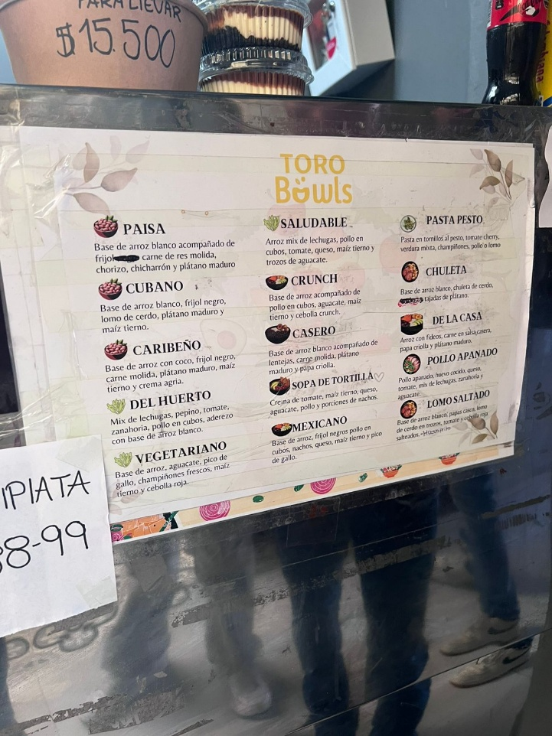
Rol 4
Intenta romperlo con la IA y reporta si cayó.

